Resumen— Es importante tener en cuenta que los colores tienen connotaciones diferentes en diferentes culturas. Tanto es así, que el mismo color puede significar cosas diametralmente opuestas.
SIGNIFICADO DE LOS COLORES EN EL MUNDO

Tejedor, Diana Carolina
Cód. 092504. dt092504@ingenieria.sanmartin.edu.co
Fundación Universitaria San Martin

INTRODUCCIÓN
Para la mayoría, el significado de los colores es el menor de los problemas cuando nos planteamos trabajar en el extranjero. Sin embargo, ésta debe ser una consideración importante ya que todos interpretamos los colores como símbolos todos los días. Desde su armario hasta el color de las servilletas para una cena, el mensaje que transmitirá dependerá del color que elija.
Aunque hay innegables asociaciones mentales sobre algunos colores que son universales por formarse en un nivel psicológico, a lo ancho y largo del mundo, hay colores que significan cosas distintas

EL COLOR

El color es una percepción visual que se genera en el cerebro de los humanos y otros animales al interpretar las señales nerviosas que le envían los fotorreceptores en la retina del ojo, que a su vez interpretan y distinguen las distintas longitudes de onda que captan de la parte visible del espectro electromagnético (la luz).
Todo cuerpo iluminado absorbe una parte de las ondas electromagnéticas y refleja las restantes. Las ondas reflejadas son captadas por el ojo e interpretadas en el cerebro como distintos colores según las longitudes de ondas correspondientes.
El ojo humano sólo percibe las longitudes de onda cuando la iluminación es abundante. Con poca luz se ve en blanco y negro. En la denominada síntesis aditiva (comúnmente llamada "superposición de colores luz") el color blanco resulta de la superposición de todos los colores, mientras que el negro es la ausencia de color.
En la síntesis sustractiva (mezcla de pinturas, tintes, tintas y colorantes naturales para crear colores) el blanco solo se da bajo la ausencia de pigmentos y utilizando un soporte de ese color mientras que el negro es resultado de la superposición de los colores cian, magenta y amarillo.

La luz blanca puede ser descompuesta en todos los colores (espectro) por medio de un prisma. En la naturaleza esta descomposición da lugar al arco iris.

ROJO

En un nivel biológico, el color rojo estimula y acelera el metabolismo, aumenta el ritmo cardiaco, la presión sanguínea y el número de pulsaciones por minuto. Además, por estar lleno de energía, abre el apetito. Estudios demuestran que utilizar platos rojos para una cena aumenta el hambre de sus comensales. Cuando se trata de atracción, el color rojo es el más sugerente que una mujer debe llevar si quiere seducir a un hombre; no debemos olvidar que la barra de labios roja es el color más popular en cosmética a lo largo de la historia. El rojo es el arco más curvado y alto del arco iris, en las puestas de sol es el color principal que el ojo humano percibe. Es un color único y lleno de fuerza, sin duda el más estimulante de todos.
Comparándolo en los diferentes países, en la mayoría de culturas anglosajonas como los Estados Unidos, Reino Unido, Nueva Zelanda, Australia, la mayoría de Europa, el color rojo es un símbolo con fuerza. Se asocia con el amor apasionado y el deseo; así como con la fuerza, la energía y la violencia. El rojo aparece en la señales de stop, en las de peligro, en pancartas de protestas y con significados revolucionarios. Es el elemento que representa el fuego, el calor, la emoción y el riesgo. Protagonista indiscutible del día de San Valentín, simboliza amor, romance y emoción. En Navidad, combinado con el verde pino es el color por excelencia y la mayoría de hogares se engalanan de esos colores en platos, servilletas y todo tipo de decoración.
En las culturas del este, el rojo se asocia con la buena suerte y la celebración. Es el color de la sangre, así que significa vida y vitalidad. En China es el color de las novias el día de su boda. En India simboliza pureza y a menudo también se utiliza en las ceremonias de bodas. Un hebreo interpreta el rojo como el color del pecado y el sacrificio. Para los sudafricanos, es el color del luto, mientras que para los australianos es considerado el color de la tierra. En Rusia se asocia con la belleza, tanto es así que la palabra rojo y la palabra belleza son la misma.

AMARILLO

Una asociación mental con el amarillo es el Sol. Es un color brillante y veraniego que transmite bienestar e inspiración.
Es el color usado por la mayoría de taxis en Estados Unidos por asociarse con movimiento, velocidad y agilidad. Físicamente, el color amarillo estimula la memoria y la comunicación. Es especialmente aconsejable para gente con falta de creatividad.
En el mundo occidental es el color de los rallos del sol, de la felicidad, de la alegría, de la energía. Es símbolo de entusiasmo y prudencia, optimismo y calidez, pero a la vez simboliza la envidia, la traición, la cobardía y la deshonestidad. Incluso un antiguo dicho en inglés cambió la palabra cobardía por amarillo y «ser amarillo» significaba ser un cobarde. Es además el color más visible y en Estados Unidos muchas de las señales de las carreteras son de este color.
En Asia es el color imperial. De hecho, en China es el color reservado a la realeza y en Japón significa coraje y fuerza. Es un signo de sabiduría y un color muy favorable en el budismo. En India se asocia con el mundo de los negocios y en Egipto es el color del luto.

NARANJA

Es una mezcla entre el amarillo y el rojo y, por tanto, estimula el cerebro y el apetito al mismo tiempo. Es el color de las hojas en otoño y una señal de la llegada del invierno. Combinado con negro, a veces en Estados Unidos es asociado con Halloween. Ha sido votado como el color que menos gusta a los norteamericanos por ser un color no apto para supersticiosos, negativo y asociado con productos baratos.
En los países europeos es un color cálido, entusiasta, llamativo, vistoso y atractivo. Tradicionalmente es el color de la cosecha y, por tanto, la consecución de los objetivos. En los Países Bajos es el color nacional y, por tanto, es uno de los más utilizados y queridos entre sus habitantes. En India es un color sagrado asociado con el azafrán. Asimismo, en Irlanda tiene una connotación religiosa de origen protestante.
Mundialmente, una variación más oscura, el marrón, es el color del tradicionalismo, de la credibilidad, el confort, la fertilidad y la generosidad. Una variación un poco más clara, el color oro es el color de la salud y la prosperidad, un color con fuerza, con decisión, místico y ganador.

VERDE

El color de la salud y la fortaleza, relaja el sistema nervioso, rebaja el apetito, disminuye la presión sanguínea y calma los ojos. Es agradable para la vista y por eso, en la mayoría de culturas, se asocia a la curación, la renovación y la buena suerte. Es habitual encontrar en los cuentos infantiles un personaje mítico, «la madre naturaleza» que siempre aparece rodeada de una tranquilizante aura verde.
En culturas occidentales se asocia con la juventud, el crecimiento y la frescura de los colores cítricos. Es el color de la diplomacia y en ocasiones se utiliza para dar la impresión de equilibrio, seguridad, generosidad y moderación. Pero también es el color del dinero y por eso, en los países anglosajones, se usa para simbolizar la codicia, la avaricia, la ambición y el prestigio; en Estados Unidos y otros países se asocia con la envidia y los celos con expresiones como «estar verde de envidia».
En China, el verde es el color del engaño, la mentira y el exorcismo. Tradicionalmente, los sombreros verdes significaban que la mujer de ese hombre le era infiel. En Irlanda, es el color de los leprechauns y se asocia con los tréboles. En Estados Unidos, combinado con el color rojo es el símbolo de la Navidad y solo, del día de San Patricio. En India, el color se asocia con la religión islámica.

E. AZUL

Es el color más universal y querido. Es el color del cielo y del mar, de la tranquilidad y la paz. Como oposición al rojo, el color azul estimula el cerebro para conseguir efectos tranquilizantes. Es el color del planeta tierra, la lealtad y la estabilidad. Algunos estudios han demostrado que propicia la productividad.
En el mundo occidental es el color de la paciencia, la libertad, el progreso y la unidad. En ocasiones, se suele decir que los poetas deben buscar la verdad en presencia del azul porque transmite seguridad y es conservador, sincero y relajado. Además, es el color de los niños varones cuando nacen. En Europa, es un color fresco, celestial y que simboliza armonía, unidad y devoción. En Irán es el color del luto; en el judaísmo es un color sagrado. En China es el color de la inmortalidad. Aunque ahora es considerado como la calma y la seguridad, para los indios cherokees era considerado el color de la derrota y los problemas.

F. BLANCO

El blanco es un color fresco, brillante y con mucha luz. Añade volumen y solidez a los objetos. Da sensación de sencillez, simplicidad y ayuda a acentuar el resto de colores. De hecho, la combinación de todos los colores primarios da lugar al blanco.
En Occidente, el blanco es considerado tradicionalmente como el color de la pureza. Es por ello el color de las novias, los ángeles, la inocencia, incluso los doctores. En las películas representa siempre la parte buena de la conciencia. Simboliza asimismo la paz, la seguridad, la positividad, la verdad, la nieve y tiene connotaciones religiosas. Representa también la castidad y la espiritualidad. Sin embargo, en las culturales orientales es el color usado para los funerales.

G. NEGRO

Es probablemente el más sofisticado, elegante y que realza al resto. Usando el negro puede conseguir que cualquier objeto, texto o incluso su armario destaque sobre el resto. También se asocia el negro con el vacío y la soledad.
En la cultura occidental es un color misterioso, dramático, sensual y sofisticado. Refuerza la imagen de autoridad y elegancia a la vez que denota clase y estilo. Es un color considerado como serio pero fuerte y prestigioso. En la mayoría de países del mundo es el color de la muerte y el duelo por alguien. En China es el color de los jóvenes; en India propicia el equilibrio y la salud; en Tailandia es el color de la mala suerte y en Australia es el color de la tierra y la gente.

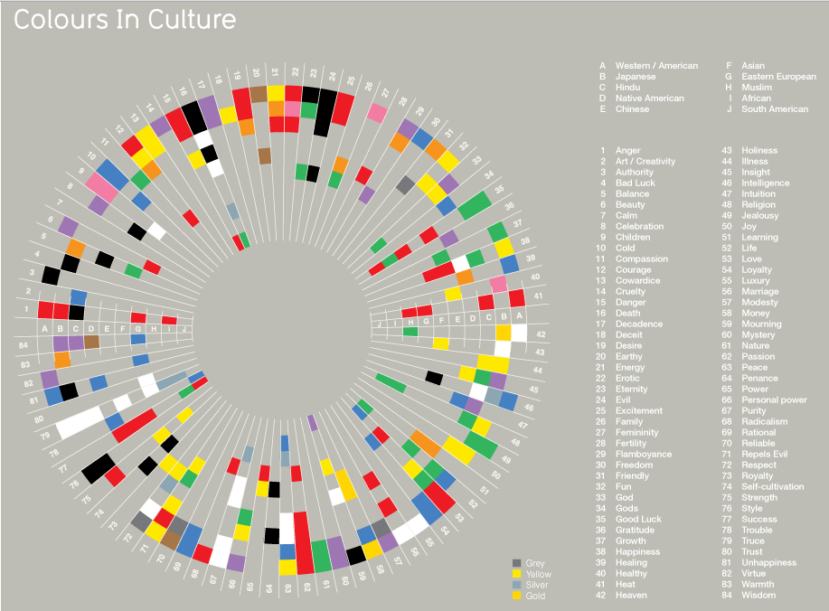

Conclusiones
Debemos entender que desde los tiempos antiguos hasta el tiempo actual, y por todas partes del mundo, los colores han asumidos ciertos significados, y con más exploración se comprende mejor sus efectos en la mente y el comportamiento. Los colores tienen varios significados en diferentes países y culturas del mundo y esto hay que tenerlo en cuenta al momento de hacer un diseño o un trabajo.

referencias
- http://blog.worldspeaking.es/simbolismo-de-los-colores-en-el-mundo/

- http://es.wikipedia.org/wiki/Color
- http://es.glitterify.me/psicologia-de-colores/colores-en-todas-las-culturas/#axzz2ttCTdeak

 

